
Δραστηριότητα - Διορθώνω λέξεις

ΦΥΛΛΟ ΕΡΓΑΣΙΑΣ

Περιγραφή
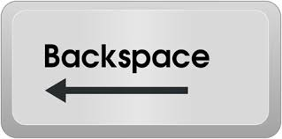
Ένας μαθητής της Β' Τάξης έγγραψε ένα μέρος από τον Εθνικό μας Ύμνο. Φοβάμαι όμως ότι έκανε μερικά λάθη. Μπορείς να τον βοηθήσεις να διορθώσει τα λάθη του;

Θυμήσου, για να σβήσεις έναν χαρακτήρα πρέπει να κάνεις κλικ με το ποντίκι σου ακριβώς μετά από αυτό το γράμμα και να πατήσεις μια φορά το πλήκτρο BACKSPACE του πληκτρολογίου σου.

Εθνικός Ύμνως

Σε γνορίζο από την κοψη,
Του σπαθιου την τρομέρη
Σε γνωρίζω από την ώψη
Που με βια μετρά τη γη
Απ΄ τα κόκκαλα βγαμμένη
Των ελλήνων τα Ηερά
Και σαν πρότα, ανρειωμένη
Χέρε ω χέρε ελευθεριά

Διονύσιος Σωλομός

